Dynamika produkcji sprzedanej przemysłu
w styczniu 2023 r.^{a)}
2,6%
Wzrost produkcji sprzedanej przemysłu w porównaniu
ze styczniem ub. roku.

W styczniu br. produkcja sprzedana przemysłu była wyższa o 2,6% w porównaniu ze styczniem ub. roku, kiedy notowano wzrost o 18,0% w stosunku do analogicznego okresu roku poprzedniego, natomiast w porównaniu z grudniem ub. roku spadła o 2,5%.

Po wyrównaniu sezonowym, wzrost produkcji sprzedanej przemysłu w styczniu br. wyniósł 0,3% w skali roku

Po wyeliminowaniu wpływu czynników o charakterze sezonowym, w styczniu br. produkcja sprzedana przemysłu ukształtowała się na poziomie o 0,3% wyższym niż w analogicznym miesiącu ub. roku i o 1,3% niższym w porównaniu z grudniem ub. roku.

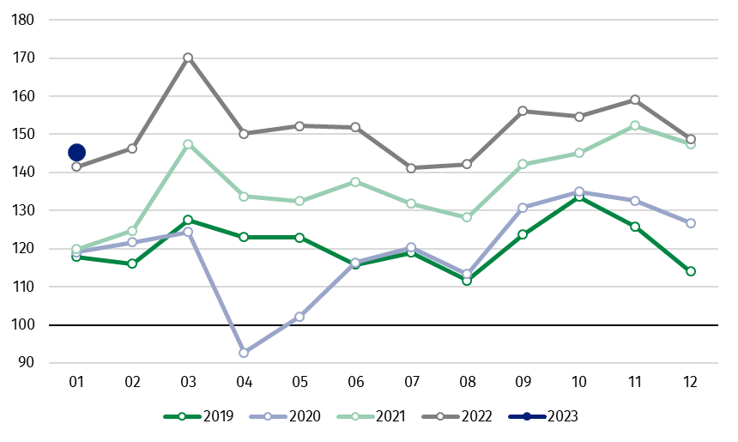
Wykres 1. Produkcja sprzedana przemysłu (przeciętna miesięczna 2015=100)

Spośród głównych grupowań przemysłowych w styczniu br. odnotowano wzrost w skali roku w produkcji dóbr inwestycyjnych – o 10,8% oraz dóbr konsumpcyjnych nietrwałych – o 8,0%. Zmniejszyła się natomiast produkcja dóbr konsumpcyjnych trwałych – o 6,2% oraz dóbr zaopatrzeniowych – o 0,4%. Produkcja dóbr związanych z energią pozostała na tym samym poziomie.

^{a)} Dane meldunkowe; obejmują przedsiębiorstwa o liczbie pracujących 10 osób i więcej.
Tablica 1. Dynamika produkcji sprzedanej przemysłu ^{a)} (ceny stałe)
WYSZCZEGÓLNIENIE | 12 2022 | 01 2023 | 12 2022 | 01 2023 | 12 2022 | 01 2023
 | miesiąc poprzedni = 100 |  | analogiczny okres ub. roku = 100 |  | przeciętna miesięczna 2015 = 100
PRZEMYSŁ | 93,6 | 97,5 | 101,0 | 102,6 | 148,8* | 145,2
Górnictwo i wydobywanie | 90,5 | 106,7 | 93,0* | 103,9 | 86,1* | 91,9
Przetwórstwo przemysłowe | 92,0 | 95,3 | 103,5* | 102,8 | 150,1* | 143,1
Wytwarzanie i zaopatrywanie w energię elektryczną, gaz, parę wodną i gorącą wodę^{Δ} | 109,3* | 120,2 | 82,8* | 101,7 | 162,4* | 195,2
Dostawa wody; gospodarowanie ściekami i odpadami; rekultywacja^{Δ} | 105,1* | 86,5 | 101,8 | 97,8 | 157,4* | 136,2
^{a)} Dane z uwzględnieniem ostatecznych informacji o produkcji i cenach w grudniu oraz meldunkowych w styczniu.
* Dane zostały zmienione w stosunku do wcześniej opublikowanych.
^{Δ} Nazwa skrócona według PKD 2007
Udział wartości produkcji działów przemysłu, w których odnotowano wzrost w stosunku do stycznia ub. roku wyniósł 69,9%
Według wstępnych danych w styczniu br., w stosunku do stycznia ub. roku, wzrost produkcji sprzedanej (w cenach stałych) odnotowano w 21 (spośród 34) działach przemysłu, m.in. w produkcji urządzeń elektrycznych – o 31,5%, pojazdów samochodowych, przyczep i naczep – o 14,7%, maszyn i urządzeń – o 11,7%, artykułów spożywczych – o 5,6%, wyrobów z metali – o 5,2%, wyrobów z gumy i tworzyw sztucznych – o 3,7%.
Spadek produkcji sprzedanej przemysłu, w porównaniu ze styczniem ub. roku, wystąpił w 13 działach, m.in. w produkcji chemikaliów i wyrobów chemicznych – o 20,4%, metali – o 18,8%, wyrobów z drewna, korka, słomy i wikliny – o 7,6%, komputerów, wyrobów elektronicznych i optycznych – o 7,2%, papieru i wyrobów z papieru – o 5,5%.

Wykres 2. Dynamika produkcji sprzedanej przemysłu według wybranych działów PKD (ceny stałe;
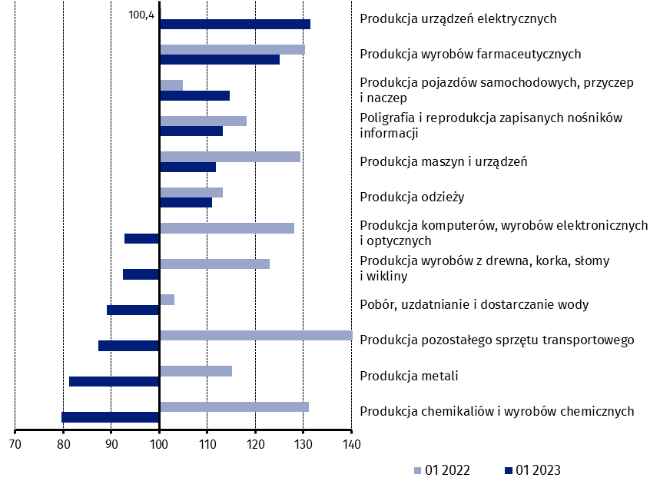
poprzedni rok=100)
W porównaniu z grudniem ub. roku, spadek produkcji sprzedanej (w cenach stałych) w styczniu br. odnotowano w 16 działach przemysłu, m.in. w naprawie, konserwacji i instalowaniu maszyn i urządzeń – o 60,6%, w produkcji pozostałego sprzętu transportowego – o 24,8%, maszyn i urządzeń – o 17,7%, artykułów spożywczych – o 6,9%, pojazdów samochodowych, przyczep i naczep – o 5,8%.
Wzrost produkcji sprzedanej przemysłu, w porównaniu z grudniem ub. roku, wystąpił w 18 działach, m.in. w wytwarzaniu i zaopatrywaniu w energię elektryczną, gaz, parę wodną i gorącą wodę – o 20,2%, w produkcji metali – o 18,8%, wyrobów z drewna, korka, słomy i wikliny – o 17,2%, papieru i wyrobów z papieru – o 9,1%, wyrobów z gumy i tworzyw sztucznych – o 7,3%.

Wykres 3. Dynamika produkcji sprzedanej przemysłu według wybranych działów PKD (ceny stałe;
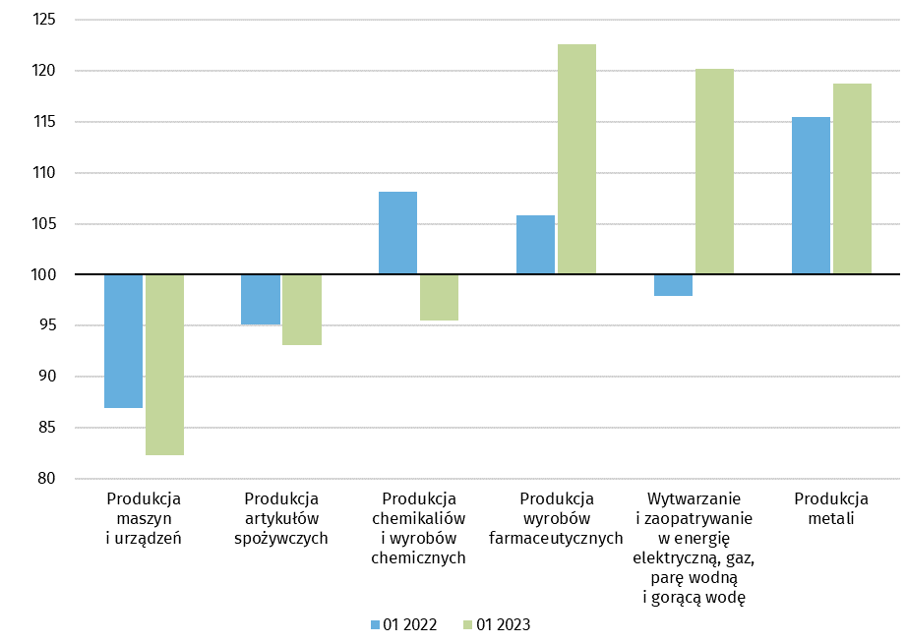
poprzedni miesiąc =100)

W przypadku cytowania danych Głównego Urzędu Statystycznego prosimy o zamieszczenie informacji: „Źródło danych GUS”, a w przypadku publikowania obliczeń dokonanych na danych opublikowanych przez GUS prosimy o zamieszczenie informacji: „Opracowanie własne na podstawie danych GUS”

Opracowanie merytoryczne:  Departament Przedsiębiorstw  Katarzyna Walkowska  Tel: 22 608 31 25 | Rozpowszechnianie:  Rzecznik Prasowy Prezesa GUS  Karolina Banaszek  Tel: 695 255 011

Powiązane opracowania
Biuletyn Statystyczny
Sytuacja społeczno-gospodarcza kraju

Temat dostępny w bazach danych
Dziedzinowe Bazy Wiedzy - Produkcja Przemysłowa
Wskaźniki makroekonomiczne
Bank Danych Makroekonomicznych
Bank Danych Lokalnych

Ważniejsze pojęcia dostępne w słowniku
Produkcja sprzedana przemysłu
Indeks (dynamika) produkcji sprzedanej przemysłu (niewyrównany sezonowo)
Indeks (dynamika) produkcji sprzedanej przemysłu (wyrównany sezonowo)
Produkcja dóbr inwestycyjnych
Produkcja dóbr konsumpcyjnych nietrwałych
Produkcja dóbr konsumpcyjnych trwałych
Produkcja dóbr zaopatrzeniowych
Produkcja dóbr związanych z energią

Wydział Współpracy z Mediami  Tel: 22 608 38 04  e-mail: obslugaprasowa@stat.gov.pl | www.stat.gov.pl
 | @GUS_STAT
 | @GlownyUrzadStatystyczny
 | gus_stat
 | glownyurzadstatystycznygus
 | glownyurzadstatystyczny

